2024 컴퓨터 그래픽스 최종 프로젝트 제안서

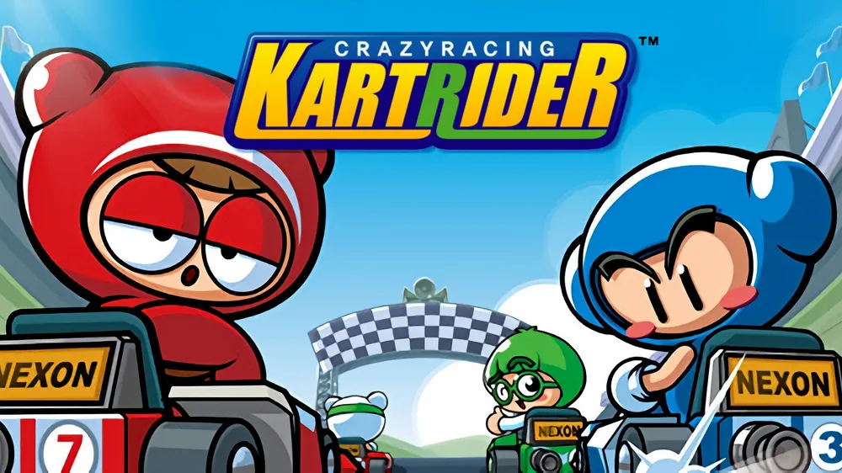

프로젝트 개요

프로젝트 이름: 카트카트라이더(kart-kartRider)

팀: 2022180030 이소민(팀장), 2022180024 유영빈

카테고리: 레이싱, 액션

개발 기간: 11월 25일 ~ 12월 15일 (약 3주)

플랫폼: pc.

깃허브 : https://github.com/zhaominn/KartRider

개발 결과

팀원 간 작업

프로젝트 구조

모드 구현

Ui 쉐이더, 3D 모델 쉐이더

Model 구조체를 사용하여 obj 데이터 저장

BulletPhysics를 사용한 물리 세계 구현, 충돌 구현

stb_image를 사용한 이미지 로더

obj 로딩 Progress 구현

명령어 안내

<맵 선택 모드>

방향키(좌우) : 맵 선택

Enter : 맵 선택 확정

<플레이 모드>

방향키(상하) : 카트 전진 및 후진

방향키(좌우) : 카트 회전

Ctrl : 부스트

Esc : 일시정지(다시 시작, 맵 선택 화면(마우스로 클릭))

P : 맵 선택 모드로 이동

B: 바운딩박스 켜기/끄기

Q: 게임 종료

프로젝트 진행 사항

맵 : 2개(일자맵, 사각형 맵)

플레이어 : 카트 + 캐릭터

이동, 회전, 부스트, 물리 충돌

카트 회전 및 부스터 사용 시 캐릭터의 얼굴이 치우침(관성 적용)

스테이지 :

타이틀 화면 : 게임의 시작 지점

맵 선택 화면 : 플레이어가 원하는 맵 선택 가능

플레이(레이싱) : 실제 레이싱 진행

결과 화면 : 레이스 결과 출력

일시정지 : 레이싱 중 Esc 키로 접근 가능

Ui :

랩 타임 : 현재 랩 시간 표시

결과 타임 : 레이싱 끝난 후 레이싱 시간 표시

속도 : 카트의 현재 속도 표시

레이싱 시작 카운트다운 : 3, 2, 1, 시작 카운트 표시 후 레이싱 시작

팀원별 작업한 내용

|  |  |
| --- | --- |
| 이소민 | 유영빈 |
| 맵 모델링 | 맵 배치 |
| 카트 이동, 카메라 이동 | 부스터, 충돌 구현 |
| 스테이지 관리 | 스테이지간 이동 |
| 물리 구현 | 물리 구현 |

프로젝트 개발 소감 및 후기

이소민 :

3주라는 짧은 개발 기간은 많은 배움을 주었지만 동시에 아쉬움도 남는 시간이었습니다. 초반 틀을 만드는 단계에서 충분히 공을 들이지 못한 점이 아쉽지만, 목표했던 결과물들을 모두 이루어낸 것에 큰 만족감을 느낍니다.

처음 도전한 3D 게임 개발은 2D 게임과는 또 다른 매력을 경험하게 해주었습니다. 특히, 더 높은 현실감과 생동감 넘치는 결과물을 보며 큰 동기를 얻었고, 이를 통해 개발에 더욱 열정을 쏟을 수 있었습니다.

또한, 이번 프로젝트를 통해 팀원들과의 상호작용이 얼마나 중요한지를 절실히 깨달았습니다. 게임 개발 과정에서 서로의 코드를 수정하거나 보완해야 하는 상황이 자연스럽게 발생했기 때문에, 상대방의 코드를 읽고 분석하는 능력이 필수적이라는 것을 느꼈습니다.

이번 프로젝트는 많은 것을 배우고 성장할 수 있었던 기회였습니다. 수업에서 배운 모든 내용을 프로젝트에 담아내지 못한 점은 아쉬웠지만, 시간적인 제약 속에서도 최선을 다했다는 점에서 자부심을 느낍니다. 시간이 더 있었다면 더욱 완벽한 결과물을 만들어낼 수 있었을 거라는 아쉬움도 남지만, 이러한 경험 덕분에 앞으로는 더 잘해낼 수 있을 것이라는 자신감이 생겼습니다.

이번 경험을 바탕으로 앞으로 더욱 발전해 나가겠습니다!

유영빈 : 3주간 진행된 이번 프로젝트는 짧은 시간 안에 최대한의 결과물을 만들어내야 하는 도전적인 과정이었습니다. 처음에는 물리 엔진 구현이나 부스터와 같은 게임 메커니즘을 어떻게 개발해야 할지 막막했지만, 팀원들과의 협력과 꾸준한 노력 덕분에 점차 해결 방안을 찾아갈 수 있었습니다.

특히 기억에 남는 부분은 물리 엔진 구현 과정이었습니다. BulletPhysics를 처음 접했을 때는 복잡한 설정과 개념 때문에 어려움이 있었지만, 팀원들과 함께 실험하고 학습하며 점점 익숙해졌습니다. 부스터 사용 시 물리적인 반응을 구현하거나 카트가 맵의 경계와 충돌하는 과정을 테스트하면서, 게임 개발의 묘미를 새삼 느낄 수 있었습니다.

또한, UI와 게임 흐름을 구성하는 과정도 흥미로웠습니다. 단순히 기능 구현에 그치는 것이 아니라 플레이어가 게임을 플레이하며 몰입할 수 있도록 직관적이고 시각적으로 매력적인 화면을 구성하는 데 신경을 썼습니다. 카운트다운 애니메이션이나 결과 화면의 타이밍 조정처럼 디테일한 부분에서도 많은 배움을 얻었습니다.

이번 프로젝트를 통해 팀워크의 중요성을 절실히 깨달았습니다. 혼자서 해결할 수 없는 문제를 팀원과 함께 논의하며 해결책을 찾아가는 과정은 매우 값진 경험이었고, 특히 이소민 팀장의 꼼꼼한 관리와 맵 모델링 덕분에 프로젝트가 안정적으로 진행될 수 있었습니다.

아쉬운 점은 시간의 부족함으로 인해 구현하고 싶었던 아이디어를 모두 반영하지 못한 것입니다. 더 다양한 맵과 카트 종류를 추가하거나, 카트의 세부적인 물리적 반응을 더욱 정교하게 구현하고 싶었지만, 일정에 맞춰 결과물을 내기 위해 우선순위를 조정해야 했습니다.